Вот и закончился 2020-2021 учебный год. Всем нам пришлось много потрудиться в этом году. Преимуществом системы дополнительного образования, прежде всего, является добровольность выбора образовательной программы и места ее реализации, что позволяет наиболее эффективно развивать способности детей, их таланты и интересы. В связи с этим, система дополнительного образования мобильно меняется в соответствии с социальным запросом и современной социокультурной ситуацией. Однако, выбрать направление и специфику занятий бывает не так просто.
В рамках федерального проекта «Успех каждого ребенка» на территории Смоленской области успешно работает автоматизированная информационная система «Навигатор дополнительного образования».
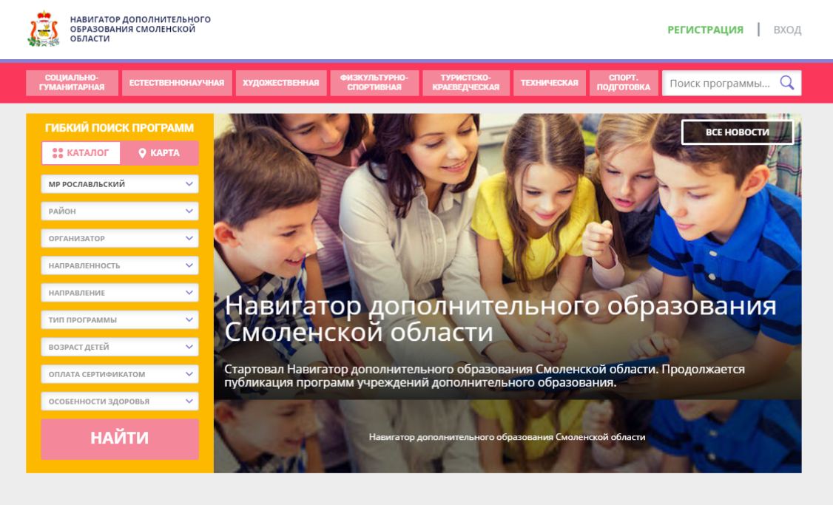
Навигатор представляет собой каталог всех кружков, секций, доступных детям на всей территории Смоленской области. Родители могут выбирать занятия для детей в соответствии с индивидуальными запросами, уровнем подготовки ребенка и его способностями.

Выбор программы
Для подбора подходящей программы можно воспользоваться гибким поиском по каталогу. Для этого необходимо выбрать «Муниципалитет», «Организатора» и одно из шести основных направлений занятий. В каждом разделе есть дополнительные профили учебных программ. Остается только ввести возраст ребенка и выбрать понравившуюся программу.
Перейдя в режим поиска по карте можно увидеть, где находятся места проведения занятий, выбранных программ.

Личный кабинет
Родитель может ознакомится с учебным планом, расписанием занятий и записать своего ребенка в понравившуюся секцию, кружок. Для этого необходимо заполнить форму регистрации на сайте и нажать кнопку «Записаться» под выбранной программой. В личном кабинете храниться информация о всех программах дополнительного образования, которые посетит ваш ребенок.
Для удобства в личном кабинете можно найти информацию о предыдущих записях ребенка и посещаемости занятий. А также посмотреть всю историю посещения образовательных программ. Раздел с информационными материалами поможет родителям оставаться в курсе всех новостей в области дополнительного образования. Доступ к сайту может осуществляться с компьютера или мобильного телефона, что позволяет оставаться в курсе образования своего ребенка в любое время.
Также родители могут оставлять отзывы о представленных на сайте программах, что окажется полезным для других родителей при выборе наиболее интересных и полезных занятий. Образовательным организациям поможет получать обратную связь о качестве реализации программ, работе педагога и уровне удовлетворенности родителей.

